

**О внесении изменений в некоторые приказы Министра финансов Республики Казахстан**

Приказ Первого заместителя Премьер-Министра Республики Казахстан – Министра финансов Республики Казахстан от 7 октября 2019 года № 1100. Зарегистрирован в Министерстве юстиции Республики Казахстан 9 октября 2019 года № 19457.

      ПРИКАЗЫВАЮ:

      1. Утвердить прилагаемый перечень некоторых приказов Министра финансов Республики Казахстан, в которые вносятся изменения.

      2. Комитету государственных доходов Министерства финансов Республики Казахстан в установленном законодательством порядке обеспечить:

      1) государственную регистрацию настоящего приказа в Министерстве юстиции Республики Казахстан;

      2) размещение настоящего приказа на интернет-ресурсе Министерства финансов Республики Казахстан;

      3) в течение десяти рабочих дней после государственной регистрации настоящего приказа в Министерстве юстиции Республики Казахстан представление в Департамент юридической службы Министерства финансов Республики Казахстан сведений об исполнении мероприятий, предусмотренных подпунктами 1) и 2) настоящего пункта.

      3. Настоящий приказ вводится в действие по истечении десяти календарных дней после дня его первого официального опубликования.

|  |  |
| --- | --- |
| *Первый Заместитель Премьер-Министра* *Республики Казахстан-Министр финансов* | *А. Смаилов* |

|  |  |
| --- | --- |
|  | Утвержден приказом Первого заместителя Премьер-Министра Республики Казахстан – Министра финансов Республики Казахстан от 7 октября 2019 года № 1100 |

**Перечень некоторых приказов Министра финансов Республики Казахстан, в которые вносятся изменения**

      1. Утратил силу приказом Первого заместителя Премьер-Министра РК – Министра финансов РК от 26.12.2019 № 1424 (вводится в действие с 01.04.2020).

      2. В приказе Министра финансов Республики Казахстан от 13 февраля 2015 года № 88 "Об утверждении Правил представления деклараций по производству и обороту этилового спирта и алкогольной продукции" (зарегистрирован в Реестре государственной регистрации нормативных правовых актов под № 10502, опубликован 6 апреля 2015 года в информационно-правовой системе "Әділет"):

      в Правилах представления деклараций по производству и обороту этилового спирта и алкогольной продукции, утвержденных указанным приказом:

      приложение 1 изложить в новой редакции согласно приложению 2 к настоящему приказу.

      3. В приказе Министра финансов Республики Казахстан от 27 февраля 2015 года № 140 "Об утверждении формы и правил представления сведений, необходимых для осуществления мониторинга" (зарегистрирован в Реестре государственной регистрации нормативных правовых актов под № 10586, опубликован 13 мая 2015 года в информационно-правовой системе "Әділет"):

      приложение 2 изложить в новой редакции согласно приложению 3 к настоящему приказу.

      4. В приказе Министра финансов Республики Казахстан от 27 февраля 2015 года № 145 "Об утверждении Правил и формы представления декларации об остатках и (или) обороте табачных изделий" (зарегистрирован в Реестре государственной регистрации нормативных правовых актов под № 10626, опубликован 13 мая 2015 года в информационно-правовой системе "Әділет"):

      в Правилах представления декларации об остатках и (или) обороте табачных изделий, утвержденных указанным приказом:

      пункт 3 изложить в следующей редакции:

      "3. Декларация представляется – физическим или юридическим лицом и (или) структурным подразделением юридического лица, осуществляющим операции (за исключением розничной реализации) по реализации (отпуску), в том числе импорт табачных изделий, в соответствующий орган государственных доходов по месту постановки на регистрационный учет в качестве налогоплательщика, осуществляющего отдельные виды деятельности в соответствии со статьей 88 Кодекса Республики Казахстан от 25 декабря 2017 года "О налогах и других обязательных платежах в бюджет" (Налоговый кодекс).

      Производителями табачных изделий декларация не представляется.";

      приложение 2 изложить в новой редакции согласно приложению 4 к настоящему приказу.

|  |  |
| --- | --- |
|  | Приложение 1 к приказу Первого заместителя  Премьер-Министра Республики Казахстан – Министра финансов Республики Казахстан от 7 октября 2019 года № 1100 |

**Сопроводительная накладная**

      Сноска. Приложение 1 утратило силу приказом Первого заместителя Премьер-Министра РК – Министра финансов РК от 26.12.2019 № 1424 (вводится в действие с 01.04.2020).

|  |  |
| --- | --- |
|  | Приложение 2 к приказу Первого заместителя  Премьер-Министра Республики Казахстан – Министра финансов Республики Казахстан от 7 октября 2019 года № 1100 |
|  | Приложение 1 к Правилам представления деклараций по производству и обороту этилового спирта и алкогольной продукции |

**Заявление о продлении срока представления декларации по производству и**  
 **обороту этилового спирта и (или) виноматериала, декларации по производству и**  
 **обороту алкогольной продукции, декларации по обороту алкогольной продукции**

      Наименование налогоплательщика

      _________________________________________________________________

      _________________________________________________________________

      _________________________________________________________________

      Индивидуальный идентификационный номер/Бизнес-идентификационный номер

      _________________________________________________________________

      Прошу продлить срок представления (укажите наименование декларации)

      _________________________________________________________________

      _________________________________________________________________

      Код формы:

      _________________________________________________________________

      _________________________________________________________________

      Код органа государственных доходов: ________________________________

      Отчетный период:

      Месяц Год

      Подпись руководителя ______________________

|  |  |
| --- | --- |
|  | Приложение 3 к приказу Первого заместителя Премьер-Министра Республики Казахстан – Министра финансов Республики Казахстан от 7 октября 2019 года № 1100 |
|  | Приложение 2 к Приказу Министра финансов Республики Казахстан от 27 февраля 2015 года № 140 |
|  | форма |

**Сведения, необходимые для осуществления мониторинга отчетный период**  
 **_____ месяц 20__ года**

      Индивидуальный идентификационный номер (Бизнес-идентификационный номер) _________________

      Наименование налогоплательщика__________________________

      Отчетный период ___________________________________

|  |  |  |  |  |  |  |  |  |
| --- | --- | --- | --- | --- | --- | --- | --- | --- |
| Остаток на начало отчетного месяца | Производство | Реализация | Экспорт | | | | | |
| Итого | в Российскую Федерацию | в Республику Беларусь | в Республику Армения | в Киргизскую Республику | в третьи страны |
| 1 | 2 | 3 | 4 | 5 | 6 | 7 | 8 | 9 |
| Сигареты с фильтром (тыс.штук/тыс.тенге) | | | | | | | | |
|  |  |  |  |  |  |  |  |  |
| Сигареты без фильтра (тыс.штук/тыс.тенге) | | | | | | | | |
|  |  |  |  |  |  |  |  |  |
| Папиросы (тыс.штук/тыс.тенге) | | | | | | | | |
|  |  |  |  |  |  |  |  |  |
| Сигары (тыс.штук/тыс.тенге) | | | | | | | | |
|  |  |  |  |  |  |  |  |  |
| Сигариллы (тыс.штук/тыс.тенге) | | | | | | | | |
|  |  |  |  |  |  |  |  |  |
| Табак (кг/тыс.тенге) | | | | | | | | |
|  |  |  |  |  |  |  |  |  |

      продолжение таблицы

|  |  |  |  |  |  |  |  |  |
| --- | --- | --- | --- | --- | --- | --- | --- | --- |
| Импорт | | | | | | Остаток на конец отчетного месяца | Начислено акцизов | Уплачено акцизов |
| Итого | из Российской Федерации | из Республики Беларусь | из Республики Армения | в Киргизскую Республику | из третьих стран |
| 10 | 11 | 12 | 13 | 14 | 15 | 16 | 17 | 18 |
| Сигареты с фильтром (тыс.штук/тыс.тенге) | | | | | | | | |
|  |  |  |  |  |  |  |  |  |
| Сигареты без фильтра (тыс.штук/тыс.тенге) | | | | | | | | |
|  |  |  |  |  |  |  |  |  |
| Папиросы (тыс.штук/тыс.тенге) | | | | | | | | |
|  |  |  |  |  |  |  |  |  |
| Сигары (тыс.штук/тыс.тенге) | | | | | | | | |
|  |  |  |  |  |  |  |  |  |
| Сигариллы (тыс.штук/тыс.тенге) | | | | | | | | |
|  |  |  |  |  |  |  |  |  |
| Табак (кг/тыс.тенге) | | | | | | | | |
|  |  |  |  |  |  |  |  |  |

      ____________________/_________/ дата подачи сведений ______________________

      Фамилия, имя, отчество (при его наличии) Руководителя (Налогоплательщика)

      _________________________________________________________________

      подпись цифрами день, месяц, год

      ___________________/_________/ дата приема сведений в органе государственных доходов

      Фамилия, имя, отчество (при его наличии) Главного бухгалтера (Налогоплательщика) цифрами день, месяц, год

      подпись

      ___________________/_________/

      Фамилия, имя, отчество Должностного лица, принявшего сведения подпись

|  |  |
| --- | --- |
|  | Место печати |
|  | Приложение  к форме "Сведения, необходимые для осуществления мониторинга" |

**Пояснение по заполнению формы "Сведения, необходимые для осуществления мониторинга"**

      1. В сведениях отражаются производство, реализация табачных изделий и уплата акцизов.

      2. В разделе "Общая информация о декларанте" декларант указывает следующие данные:

      1) индивидуальный идентификационный (бизнес-идентификационный) номер налогоплательщика (далее - ИИН (БИН));

      2) наименование налогоплательщика. Указывается полное наименование декларанта в соответствии с учредительными документами или фамилия, имя, отчество (при его наличии) индивидуального предпринимателя;

      3) отчетный период, за который предоставляются сведения. Отчетный период указывается арабскими цифрами.

      3. В графе 1 указывается остаток сигарет с фильтром, сигарет без фильтра, папирос, сигар, сигарилл, табака имеющихся у декларанта на начало отчетного периода;

      4. В графе 2 указывается количество произведенных сигарет с фильтром, сигарет без фильтра, папирос, сигар, сигарилл, табака декларантом в отчетном периоде;

      5. В графе 3 указывается количество реализованных сигарет с фильтром, сигарет без фильтра, папирос, сигар, сигарилл, табака декларантом в отчетном периоде;

      6. В графе 4 указывается общее количество экспортируемых сигарет с фильтром, сигарет без фильтра, папирос, сигар, сигарилл, табака декларантом в отчетном периоде за пределы таможенной территории Республики Казахстан согласно заключенному договору (контракту) на поставку;

      7. В графе 5 указывается количество экспортируемых сигарет с фильтром, сигарет без фильтра, папирос, сигар, сигарилл, табака декларантом в отчетном периоде в Российскую Федерацию согласно заключенному договору (контракту) на поставку;

      8. В графе 6 указывается количество экспортируемых сигарет с фильтром, сигарет без фильтра, папирос, сигар, сигарилл, табака декларантом в отчетном периоде в Республику Беларусь согласно заключенному договору (контракту) на поставку;

      9. В графе 7 указывается количество экспортируемых сигарет с фильтром, сигарет без фильтра, папирос, сигар, сигарилл, табака декларантом в отчетном периоде в Республику Армения согласно заключенному договору (контракту) на поставку;

      10. В графе 8 указывается количество экспортируемых сигарет с фильтром, сигарет без фильтра, папирос, сигар, сигарилл, табака декларантом в отчетном периоде в Киргизскую Республику согласно заключенному договору (контракту) на поставку;

      11. В графе 9 указывается количество экспортируемых сигарет с фильтром, сигарет без фильтра, папирос, сигар, сигарилл, табака декларантом в отчетном периоде в третьи страны согласно заключенному договору (контракту) на поставку;

      12. В графе 10 указывается общее количество импортируемых сигарет с фильтром, сигарет без фильтра, папирос, сигар, сигарилл, табака декларантом в отчетном периоде на таможенную территорию Республики Казахстан согласно заключенному договору (контракту) на поставку;

      13. В графе 11 указывается количество импортируемых сигарет с фильтром, сигарет без фильтра, папирос, сигар, сигарилл, табака декларантом в отчетном периоде из Российской Федерации согласно заключенному договору (контракту) на поставку;

      14. В графе 12 указывается количество импортируемых сигарет с фильтром, сигарет без фильтра, папирос, сигар, сигарилл, табака декларантом в отчетном периоде из Республики Беларусь согласно заключенному договору (контракту) на поставку;

      15. В графе 13 указывается количество импортируемых сигарет с фильтром, сигарет без фильтра, папирос, сигар, сигарилл, табака декларантом в отчетном периоде из Республики Армения согласно заключенному договору (контракту) на поставку;

      16. В графе 14 указывается количество импортируемых сигарет с фильтром, сигарет без фильтра, папирос, сигар, сигарилл, табака декларантом в отчетном периоде из Киргизской Республики согласно заключенному договору (контракту) на поставку;

      17. В графе 15 указывается количество импортируемых сигарет с фильтром, сигарет без фильтра, папирос, сигар, сигарилл, табака декларантом в отчетном периоде из третьих стран согласно заключенному договору (контракту) на поставку;

      18. В графе 16 указывается остаток сигарет с фильтром, сигарет без фильтра, папирос, сигар, сигарилл, табака имеющихся у декларанта на конец отчетного периода;

      19. В графе 17 указывается начисление акцизов за отчетный период;

      20. В графе 18 указывается уплата акцизов за отчетный период.

|  |  |
| --- | --- |
|  | Приложение 4 к приказу Первого заместителя  Премьер-Министра Республики Казахстан – Министра финансов Республики Казахстан от 7 октября 2019 года № 1100 |
|  | Приложение 2  к приказу Министра финансов  Республики Казахстан от 27 февраля 2015 года № 145 |
|  | форма |

**Декларация об остатках и (или) обороте табачных изделий отчетный период __ месяц 20__ года**

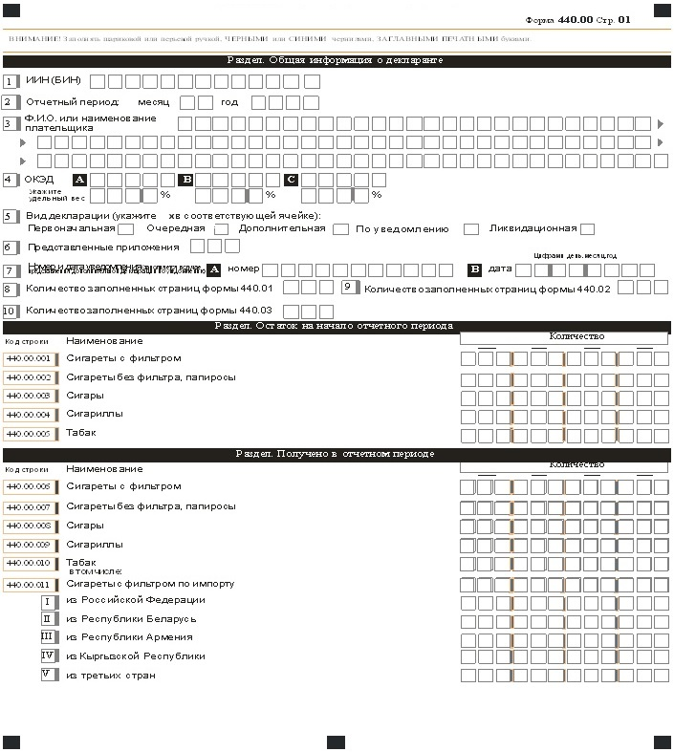

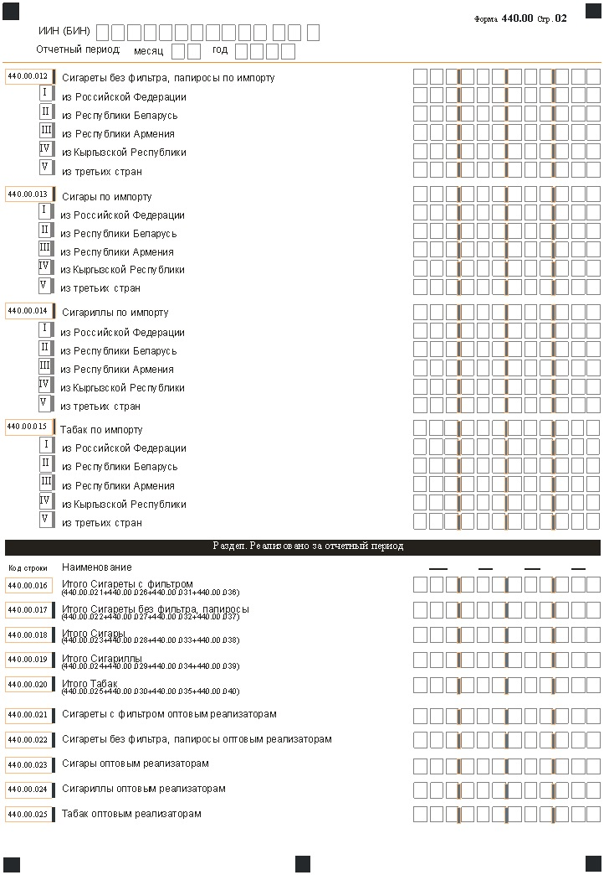

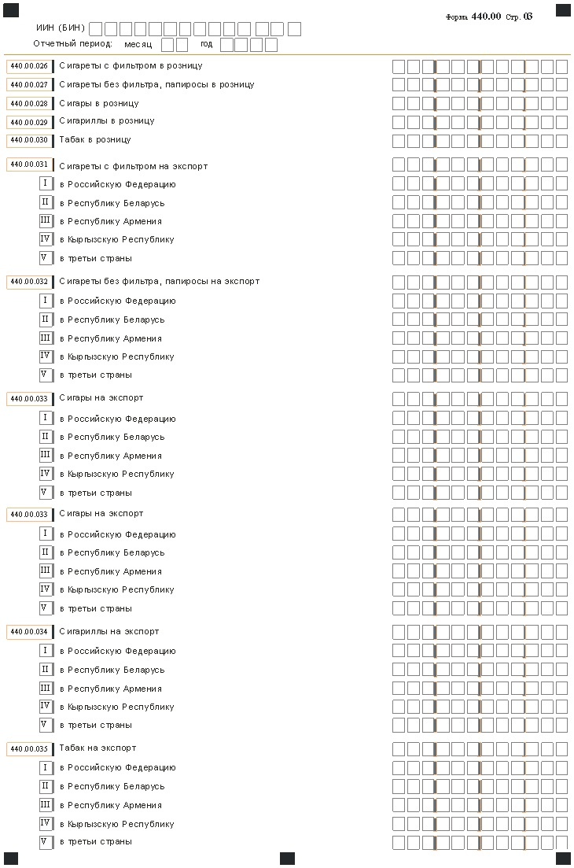

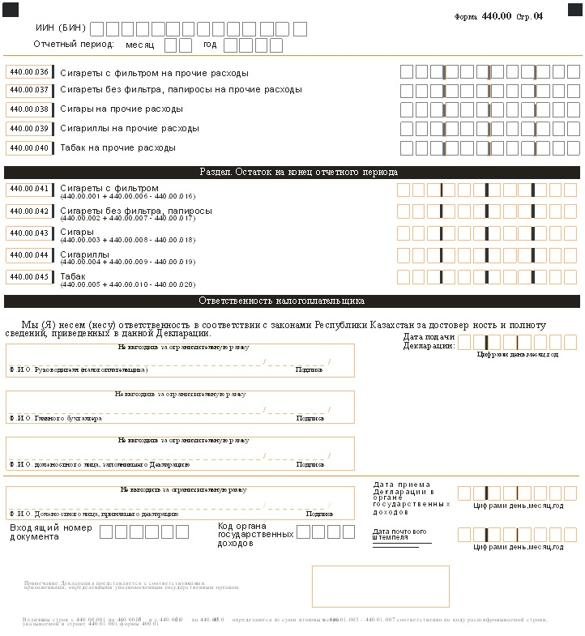

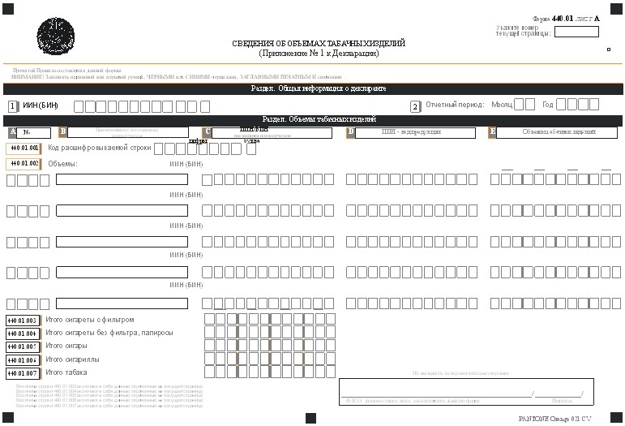

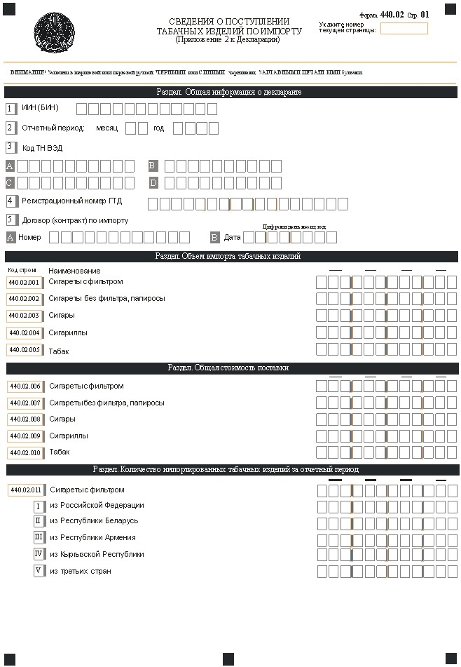

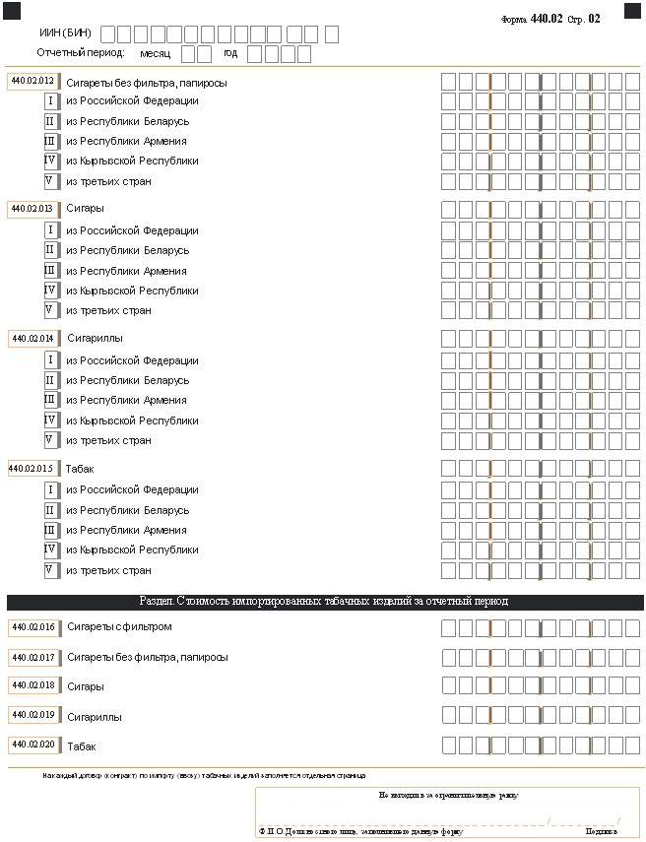

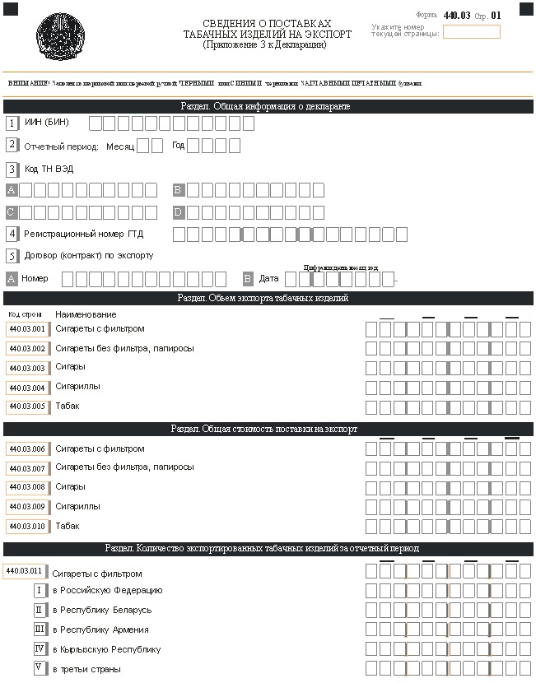

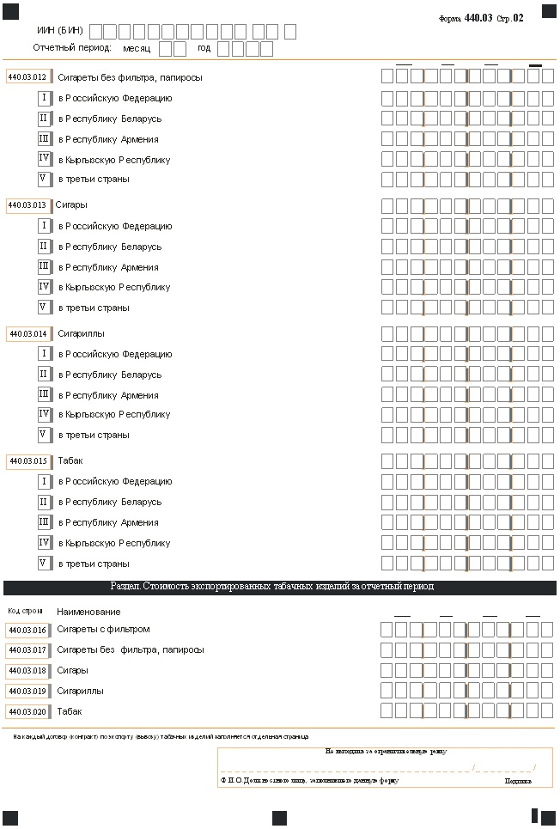

|  |  |
| --- | --- |
|  | Приложение к форме "Декларация об остатках и (или) обороте табачных изделий" |

**Пояснение по заполнению формы "Декларация об остатках и (или) обороте табачных изделий"**

**Глава 1. Составление декларации (форма 440.00)**

      1. В декларации отражаются остатки и (или) оборот табачных изделий физического или юридического лица и (или) структурного подразделения юридического лица, осуществляющим операции по реализации (отпуску), в том числе на импорт табачных изделий (за исключением розничной реализации) (далее – декларант).

      2. В разделе "Общая информация о декларанте" декларант указывает следующие данные:

      1) ИИН (БИН) – индивидуальный идентификационный (бизнес-идентификационный) номер налогоплательщика;

      2) отчетный период, за который представляется декларация (указывается арабскими цифрами, если номер месяца имеет менее двух символов, то он указывается в правой ячейке);

      3) фамилия, имя, отчество физического лица или наименование юридического лица декларанта;

      4) общий классификатор видов экономической деятельности (далее – ОКЭД). Указываются коды видов деятельности по ОКЭД и их удельный вес.

      В ячейках ОКЭД указываются коды ОКЭД (до пяти знаков) по видам деятельности организации в порядке убывания их удельного веса.

      В ячейках "Удельный вес, %" указывается удельный вес (с одним десятичным знаком) данного вида деятельности.

      Для расчета удельного веса ОКЭД используются данные, указываемые декларантом в строке 100 раздела 1 ("Продукция") государственной статистической отчетности (далее – ГСО) формы отчета о финансово-хозяйственной деятельности предприятия (далее – форма № 1-ПФ) (квартальная) за последний отчетный квартал. Удельный вес ОКЭД определяется как отношение данных соответствующего столбца строки 100 к данным столбца 3 по строке 100.

      Юридические лица – субъекты малого предпринимательства, представляющие ГСО формы отчета о деятельности малого предприятия (далее – форма № 2-MП), вышеуказанным способом заполняют сведения по ОКЭД на основании данных строк 100-107 раздела 2 ("Сведения о выпуске товаров (работ, услуг) и расходах на их производство") формы 2-МП (квартальная) также за последний отчетный квартал.

      В случае если организацией ранее не представлялась отчетность форм 1-ПФ или 2-МП, то заполняется код ОКЭД только основной деятельности;

      5) вид декларации (в зависимости от вида декларации отмечается соответствующая ячейка).

      Ячейка "Первоначальная" отмечается в том случае, если декларация представляется декларантом впервые после начала осуществления деятельности, связанной с подакцизными товарами.

      При предоставлении последующих деклараций отмечается ячейка "Очередная".

      При внесении изменений и дополнений в ранее представленные декларации отмечается ячейка "Дополнительная".

      Ячейка "По уведомлению" отмечается в случае, если декларантом получено уведомление от органа государственных доходов, на основании которого требуется внести изменения и дополнения в ранее представленную декларацию. В этом случае декларантом отмечаются одновременно ячейки "По уведомлению" и "Дополнительная".

      При ликвидации или реорганизации декларанта в последней декларации, представляемой в орган государственных доходов, отмечается ячейка "Ликвидационная".

      6) представленные приложения (отмечаются ячейки представленных приложений);

      7) номер и дата уведомления (заполняется в случае представления дополнительной декларации по уведомлению);

      8) общее количество заполненных страниц формы 440.01;

      9) общее количество заполненных страниц формы 440.02;

      10) общее количество заполненных страниц формы 440.03.

      3. В разделе "Остаток на начало отчетного периода":

      1) в строке 440.00.001 указывается остаток сигарет с фильтром, имеющихся у декларанта на начало отчетного периода;

      2) в строке 440.00.002 указывается остаток сигарет без фильтра, папирос, имеющихся у декларанта на начало отчетного периода;

      3) в строке 440.00.003 указывается остаток сигар, имеющихся у декларанта на начало отчетного периода;

      4) в строке 440.00.004 указывается остаток сигарилл, имеющихся у декларанта на начало отчетного периода;

      5) в строке 440.00.005 указывается остаток табака курительного, жевательного, нюхательного и прочего табака, упакованного в потребительскую тару и предназначенного для конечного потребления (далее – табак), имеющегося у декларанта на начало отчетного периода.

      4. В разделе "Получено в отчетном периоде":

      1) в строке 440.00.006 указывается общее поступление количества сигарет с фильтром в отчетном периоде от лиц, осуществляющих деятельность в сфере производства и оборота табачных изделий;

      2) в строке 440.00.007 указывается общее поступление количества сигарет без фильтра, папирос в отчетном периоде от лиц, осуществляющих деятельность в сфере производства и оборота табачных изделий;

      3) в строке 440.00.008 указывается общее поступление количества сигар в отчетном периоде от лиц, осуществляющих деятельность в сфере производства и оборота табачных изделий;

      4) в строке 440.00.009 указывается общее поступление количества сигарилл в отчетном периоде от лиц, осуществляющих деятельность в сфере производства и оборота табачных изделий;

      5) в строке 440.00.010 указывается общее поступление табака в отчетном периоде от лиц, осуществляющих деятельность в сфере производства и оборота табачных изделий;

      6) в строке 440.00.011 указывается общее количество сигарет с фильтром, импортированных (ввезенных) на территорию Республики Казахстан в отчетном периоде;

      7) в строке 440.00.011 I указывается количество сигарет с фильтром, импортированных (ввезенных) на территорию Республики Казахстан в отчетном периоде из Российской Федерации;

      8) в строке 440.00.011 II указывается количество сигарет с фильтром, импортированных (ввезенных) на территорию Республики Казахстан в отчетном периоде из Республики Беларусь;

      9) в строке 440.00.011 III указывается количество сигарет с фильтром, импортированных (ввезенных) на территорию Республики Казахстан в отчетном периоде из Республики Армения;

      10) в строке 440.00.011 IV указывается количество сигарет с фильтром, импортированных (ввезенных) на территорию Республики Казахстан в отчетном периоде из Кыргызской Республики;

      11) в строке 440.00.011 V указывается количество сигарет с фильтром, импортированных (ввезенных) на территорию Республики Казахстан в отчетном периоде из третьих стран;

      12) в строке 440.00.012 указывается общее количество сигарет без фильтра, папирос, импортированных (ввезенных) на территорию Республики Казахстан в отчетном периоде;

      13) в строке 440.00.012 I указывается количество сигарет без фильтра, папирос, импортированных (ввезенных) на территорию Республики Казахстан в отчетном периоде из Российской Федерации;

      14) в строке 440.00.012 II указывается количество сигарет без фильтра, папирос, импортированных (ввезенных) на территорию Республики Казахстан в отчетном периоде из Республики Беларусь;

      15) в строке 440.00.012 III указывается количество сигарет без фильтра, папирос, импортированных (ввезенных) на территорию Республики Казахстан в отчетном периоде из Республики Армения;

      16) в строке 440.00.012 IV указывается количество сигарет без фильтра, папирос, импортированных (ввезенных) на территорию Республики Казахстан в отчетном периоде из Кыргызской Республики;

      17) в строке 440.00.012 V указывается количество сигарет без фильтра, папирос, импортированных (ввезенных) на территорию Республики Казахстан в отчетном периоде из третьих стран;

      18) в строке 440.00.013 указывается общее количество сигар, импортированных (ввезенных) на территорию Республики Казахстан в отчетном периоде;

      19) в строке 440.00.013 I указывается количество сигар, импортированных (ввезенных) на территорию Республики Казахстан в отчетном периоде из Российской Федерации;

      20) в строке 440.00.013 II указывается количество сигар, импортированных (ввезенных) на территорию Республики Казахстан в отчетном периоде из Республики Беларусь;

      21) в строке 440.00.013 III указывается количество сигар, импортированных (ввезенных) на территорию Республики Казахстан в отчетном периоде из Республики Армения;

      22) в строке 440.00.013 IV указывается количество сигар, импортированных (ввезенных) на территорию Республики Казахстан в отчетном периоде из Кыргызской Республики;

      23) в строке 440.00.013 V указывается количество сигар, импортированных (ввезенных) на территорию Республики Казахстан в отчетном периоде из третьих стран;

      24) в строке 440.00.014 указывается общее количество сигарилл, импортированных (ввезенных) на территорию Республики Казахстан в отчетном периоде;

      25) в строке 440.00.014 I указывается количество сигарилл, импортированных (ввезенных) на территорию Республики Казахстан в отчетном периоде из Российской Федерации;

      26) в строке 440.00.014 II указывается количество сигарилл, импортированных (ввезенных) на территорию Республики Казахстан в отчетном периоде из Республики Беларусь;

      27) в строке 440.00.014 III указывается количество сигарилл, импортированных (ввезенных) на территорию Республики Казахстан в отчетном периоде из Республики Армения;

      28) в строке 440.00.014 IV указывается количество сигарилл, импортированных (ввезенных) на территорию Республики Казахстан в отчетном периоде из Кыргызской Республики;

      29) в строке 440.00.014 V указывается количество сигарилл, импортированных (ввезенных) на территорию Республики Казахстан в отчетном периоде из третьих стран;

      30) в строке 440.00.015 указывается общее количество табака, импортированного (ввезенного) на территорию Республики Казахстан в отчетном периоде;

      31) в строке 440.00.015 I указывается количество табака, импортированного (ввезенного) на территорию Республики Казахстан в отчетном периоде из Российской Федерации;

      32) в строке 440.00.015 II указывается количество табака, импортированного (ввезенного) на территорию Республики Казахстан в отчетном периоде из Республики Беларусь;

      33) в строке 440.00.015 III указывается количество табака, импортированного (ввезенного) на территорию Республики Казахстан в отчетном периоде из Республики Армения;

      34) в строке 440.00.015 IV указывается количество табака, импортированного (ввезенного) на территорию Республики Казахстан в отчетном периоде из Кыргызской Республики;

      35) в строке 440.00.015 V указывается количество табака, импортированного (ввезенного) на территорию Республики Казахстан в отчетном периоде из третьих стран.

      5. В разделе "Реализовано за отчетный период":

      1) в строке 440.00.016 указывается общее количество реализованных сигарет с фильтром за отчетный период (величина данной строки определяется сложением величин, указанных в строках 440.00.021, 440.00.026, 440.00.031 и 440.00.036);

      2) в строке 440.00.017 указывается общее количество реализованных сигарет без фильтра, папирос за отчетный период (величина данной строки определяется сложением величин, указанных в строках 440.00.022, 440.00.027, 440.00.032 и 440.00.037);

      3) в строке 440.00.018 указывается общее количество реализованных сигар за отчетный период (величина данной строки определяется сложением величин, указанных в строках 440.00.023, 440.00.028, 440.00.033 и 440.00.038);

      4) в строке 440.00.019 указывается общее количество реализованных сигарилл за отчетный период (величина данной строки определяется сложением величин, указанных в строках 440.00.024, 440.00.029, 440.00.034 и 440.00.039);

      5) в строке 440.00.020 указывается общее количество реализованного табака за отчетный период (величина данной строки определяется сложением величин, указанных в строках 440.00.025, 440.00.030, 440.00.035 и 440.00.040);

      6) в строке 440.00.021 указывается количество реализованных сигарет с фильтром лицам, осуществляющим оптовую реализацию табачных изделий;

      7) в строке 440.00.022 указывается количество реализованных сигарет без фильтра, папирос лицам, осуществляющим оптовую реализацию табачных изделий;

      8) в строке 440.00.023 указывается количество реализованных сигар лицам, осуществляющим оптовую реализацию табачных изделий;

      9) в строке 440.00.024 указывается количество реализованных сигарилл лицам, осуществляющим оптовую реализацию табачных изделий;

      10) в строке 440.00.025 указывается количество реализованного табака лицам, осуществляющим оптовую реализацию табачных изделий;

      11) в строке 440.00.026 указывается количество реализованных сигарет с фильтром в розницу самостоятельно либо лицам, осуществляющим розничную реализацию табачных изделий;

      12) в строке 440.00.027 указывается количество реализованных сигарет без фильтра, папирос в розницу самостоятельно либо лицам, осуществляющим розничную реализацию табачных изделий;

      13) в строке 440.00.028 указывается количество реализованных сигар в розницу самостоятельно либо лицам, осуществляющим розничную реализацию табачных изделий;

      14) в строке 440.00.029 указывается количество реализованных сигарилл в розницу самостоятельно либо лицам, осуществляющим розничную реализацию табачных изделий;

      15) в строке 440.00.030 указывается количество реализованного табака в розницу самостоятельно либо лицам, осуществляющим розничную реализацию табачных изделий;

      16) в строке 440.00.031 указывается общее количество экспортированных (вывозимых) сигарет с фильтром за пределы территории Республики Казахстан за отчетный период;

      17) в строке 440.00.031 I указывается количество экспортированных (вывозимых) сигарет с фильтром за пределы территории Республики Казахстан в отчетном периоде в Российскую Федерацию;

      18) в строке 440.00.031 II указывается количество экспортированных (вывозимых) сигарет с фильтром за пределы территории Республики Казахстан в отчетном периоде в Республику Беларусь;

      19) в строке 440.00.031 III указывается количество экспортированных (вывозимых) сигарет с фильтром за пределы территории Республики Казахстан в отчетном периоде в Республику Армения;

      20) в строке 440.00.031 IV указывается количество экспортированных (вывозимых) сигарет с фильтром за пределы территории Республики Казахстан в отчетном периоде в Кыргызскую Республику;

      21) в строке 440.00.031 V указывается количество экспортированных (вывозимых) сигарет с фильтром за пределы территории Республики Казахстан в отчетном периоде в третьи страны;

      22) в строке 440.00.032 указывается общее количество экспортированных (вывозимых) сигарет без фильтра, папирос за пределы территории Республики Казахстан за отчетный период;

      23) в строке 440.00.032 I указывается количество экспортированных (вывозимых) сигарет без фильтра, папирос за пределы территории Республики Казахстан в отчетном периоде в Российскую Федерацию;

      24) в строке 440.00.032 II указывается количество экспортированных (вывозимых) сигарет без фильтра, папирос за пределы территории Республики Казахстан в отчетном периоде в Республику Беларусь;

      25) в строке 440.00.032 III указывается количество экспортированных (вывозимых) сигарет без фильтра, папирос за пределы территории Республики Казахстан в отчетном периоде в Республику Армения;

      26) в строке 440.00.032 IV указывается количество экспортированных (вывозимых) сигарет без фильтра, папирос за пределы территории Республики Казахстан в отчетном периоде в Кыргызскую Республику;

      27) в строке 440.00.032 V указывается количество экспортированных (вывозимых) сигарет без фильтра, папирос за пределы территории Республики Казахстан в отчетном периоде в третьи страны;

      28) в строке 440.00.033 указывается общее количество экспортированных (вывозимых) сигар за пределы территории Республики Казахстан за отчетный период;

      29) в строке 440.00.033 I указывается количество экспортированных (вывозимых) сигар за пределы территории Республики Казахстан в отчетном периоде в Российскую Федерацию;

      30) в строке 440.00.033 II указывается количество экспортированных (вывозимых) сигар за пределы территории Республики Казахстан в отчетном периоде в Республику Беларусь;

      31) в строке 440.00.033 III указывается количество экспортированных (вывозимых) сигар за пределы территории Республики Казахстан в отчетном периоде в Республику Армения;

      32) в строке 440.00.033 IV указывается количество экспортированных (вывозимых) сигар за пределы территории Республики Казахстан в отчетном периоде в Кыргызскую Республику;

      33) в строке 440.00.033 V указывается количество экспортированных (вывозимых) сигар за пределы территории Республики Казахстан в отчетном периоде в третьи страны;

      34) в строке 440.00.034 указывается общее количество экспортированных (вывозимых) сигарилл за пределы территории Республики Казахстан за отчетный период;

      35) в строке 440.00.034 I указывается количество экспортированных (вывозимых) сигарилл за пределы территории Республики Казахстан в отчетном периоде в Российскую Федерацию;

      36) в строке 440.00.034 II указывается количество экспортированных (вывозимых) сигарилл за пределы территории Республики Казахстан в отчетном периоде в Республику Беларусь;

      37) в строке 440.00.034 III указывается количество экспортированных (вывозимых) сигарилл за пределы территории Республики Казахстан в отчетном периоде в Республику Армения;

      38) в строке 440.00.034 IV указывается количество экспортированных (вывозимых) сигарилл за пределы территории Республики Казахстан в отчетном периоде в Кыргызскую Республику;

      39) в строке 440.00.034 V указывается количество экспортированных (вывозимых) сигарилл за пределы территории Республики Казахстан в отчетном периоде в третьи страны;

      40) в строке 440.00.035 указывается общее количество экспортируемого (вывозимого) табака за пределы территории Республики Казахстан за отчетный период;

      41) в строке 440.00.035 I указывается количество экспортируемого (вывозимого) табака за пределы территории Республики Казахстан в отчетном периоде в Российскую Федерацию;

      42) в строке 440.00.035 II указывается количество экспортируемого (вывозимого) табака за пределы территории Республики Казахстан в отчетном периоде в Республику Беларусь;

      43) в строке 440.00.035 III указывается количество экспортируемого (вывозимого) табака за пределы территории Республики Казахстан в отчетном периоде в Республику Армения;

      44) в строке 440.00.035 IV указывается количество экспортируемого (вывозимого) табака за пределы территории Республики Казахстан в отчетном периоде в Кыргызскую Республику;

      45) в строке 440.00.035 V указывается количество экспортируемого (вывозимого) табака за пределы территории Республики Казахстан в отчетном периоде в третьи страны;

      46) в строке 440.00.036 указывается количество сигарет с фильтром, использованных при натуральной оплате, испорченных, утерянных и прочее, подтвержденные документально;

      47) в строке 440.00.037 указывается количество сигарет без фильтра, папирос, использованных при натуральной оплате, испорченных, утерянных и прочее, подтвержденные документально;

      48) в строке 440.00.038 указывается количество сигар, использованных при натуральной оплате, испорченных, утерянных и прочее, подтвержденные документально;

      49) в строке 440.00.039 указывается количество сигарилл, использованных при натуральной оплате, испорченных, утерянных и прочее, подтвержденные документально;

      50) в строке 440.00.040 указывается количество табака, использованного при натуральной оплате, испорченного, утерянного и прочее, подтвержденные документально.

      6. В разделе "Остаток на конец отчетного периода":

      1) в строке 440.00.041 указывается остаток сигарет с фильтром, оставшегося у декларанта на конец отчетного периода (величина данной строки определяется сложением величин, указанных в строках 440.00.001 и 440.00.006, за минусом величины, указанной в строке 440.00.016, при этом при представлении декларации за следующий отчетный период показатель данной строки переносится в строку 440.00.001 указанной декларации);

      2) в строке 440.00.042 указывается остаток сигарет без фильтра, папирос, оставшихся у декларанта на конец отчетного периода (величина данной строки определяется сложением величин, указанных в строках 440.00.002 и 440.00.007, за минусом величины, указанной в строке 440.00.017, при этом при представлении декларации за следующий отчетный период показатель данной строки переносится в строку 440.00.002 указанной декларации);

      3) в строке 440.00.043 указывается остаток сигар, оставшихся у декларанта на конец отчетного периода (величина данной строки определяется сложением величин, указанных в строках 440.00.003 и 440.00.008, за минусом величины, указанной в строке 440.00.018, при этом при представлении декларации за следующий отчетный период показатель данной строки переносится в строку 440.00.003 указанной декларации);

      4) в строке 440.00.044 указывается остаток сигарилл, оставшихся у декларанта на конец отчетного периода (величина данной строки определяется сложением величин, указанных в строках 440.00.004 и 440.00.009, за минусом величины, указанной в строке 440.00.019, при этом при представлении декларации за следующий отчетный период показатель данной строки переносится в строку 440.00.004 указанной декларации);

      5) в строке 440.00.045 указывается остаток табака, оставшегося у декларанта на конец отчетного периода (величина данной строки определяется сложением величин, указанных в строках 440.00.005 и 440.00.010, за минусом величины, указанной в строке 440.00.020, при этом при представлении декларации за следующий отчетный период показатель данной строки переносится в строку 440.00.005 указанной декларации).

**Глава 2. Составление приложения 1 к декларации (форма 440.01) – "Сведения об объемах табачных изделий"**

      7. Форма 440.01 предназначена для отражения информации об объемах табачных изделий по наименованиям, посредством персональных идентификационных номеров-кодов (далее – ПИН-код), оставшихся на начало и конец, полученных и реализованных за отчетный период декларантами.

      8. В разделе "Общая информация о декларанте" декларант указывает следующие данные:

      1) ИИН (БИН) – индивидуальный идентификационный (бизнес – идентификационный) номер налогоплательщика;

      2) отчетный период, за который представляется декларация (указывается арабскими цифрами, если номер месяца имеет менее двух символов, то он указывается в правой ячейке).

      9. В разделе "Объемы табачных изделий":

      1) в строке 440.01.001 указывается код расшифровываемой строки Декларации, каждой в отдельности (каждый код строки составляется отдельная страница, при этом нумерация страниц остается сквозной);

      2) строка 440.01.002 состоит из пяти граф:

      в графе А указывается порядковый номер строки;

      в графе В указывается наименование поставщика или получателя;

      в графе С указывается ИИН/БИН поставщика или получателя;

      в графе D указывается ПИН-код для табачных изделий, присвоенный в соответствии с порядком, утвержденным уполномоченным органом в области государственного регулирования производства и оборота табачных изделий;

      в графе Е указываются объемы отпускаемых, получаемых или остаток табачных изделий (штуки);

      3) в строке 440.01.003 указывается итоговое количество сигарет с фильтром, отраженных на заполняемой странице формы 440.01;

      4) в строке 440.01.004 указывается итоговое количество сигарет без фильтра, папирос, отраженных на заполняемой странице формы 440.01;

      5) в строке 440.01.005 указывается итоговое количество сигар, отраженных на заполняемой странице формы 440.01;

      6) в строке 440.01.006 указывается итоговое количество сигарилл, отраженных на заполняемой странице формы 440.01;

      7) в строке 440.01.007 указывается итоговое количество табака, отраженного на заполняемой странице формы 440.01.

**Глава 3. Составление приложения 2 к декларации (форма 440.02) – "Сведения о поступлении табачных изделий по импорту"**

      10. Форма 440.02 предназначена для отражения информации об импорте (ввозе) табачных изделий на территорию Республики Казахстан лицами, осуществляющими импорт табачных изделий.

      11. В разделе "Общая информация о декларанте" декларант указывает следующие данные:

      1) ИИН (БИН) – индивидуальный идентификационный (бизнес-идентификационный) номер налогоплательщика;

      2) отчетный период, за который представляется декларация (указывается арабскими цифрами, если номер месяца имеет менее двух символов, то он указывается в правой ячейке);

      4) код ТН ВЭД (указываются коды товаров в соответствии с единой Товарной номенклатурой внешнеэкономической деятельности Евразийского экономического сообщества);

      5) регистрационный номер таможенной декларации, в соответствии с которой табачные изделия импортированы, за исключением из Российской Федерации, Республики Беларусь, Республики Армения и Кыргызской Республики;

      6) договор (контракт) по импорту (ввозу) (указываются номер и дата заключения договора (контракта) с поставщиком).

      12. В разделе "Объем импорта табачных изделий":

      1) в строке 440.02.001 указывается количество импортируемых (ввозимых) сигарет с фильтром на территорию Республики Казахстан согласно заключенному договору (контракту) на поставку;

      2) в строке 440.02.002 указывается количество импортируемых (ввозимых) сигарет без фильтра, папирос на территорию Республики Казахстан согласно заключенному договору (контракту) на поставку;

      3) в строке 440.02.003 указывается количество импортируемых (ввозимых) сигар на территорию Республики Казахстан согласно заключенному договору (контракту) на поставку;

      4) в строке 440.02.004 указывается количество импортируемых (ввозимых) сигарилл на территорию Республики Казахстан согласно заключенному договору (контракту) на поставку;

      5) в строке 440.02.005 указывается количество импортируемого (ввозимого) табака на территорию Республики Казахстан согласно заключенному договору (контракту) на поставку.

      13. В разделе "Общая стоимость поставки":

      1) в строке 440.02.006 указывается общая стоимость импортируемых (ввозимых) сигарет с фильтром на территорию Республики Казахстан согласно заключенному договору (контракту) с поставщиком;

      2) в строке 440.02.007 указывается общая стоимость импортируемых (ввозимых) сигарет без фильтра, папирос на территорию Республики Казахстан согласно заключенному договору (контракту) с поставщиком;

      3) в строке 440.02.008 указывается общая стоимость импортируемых (ввозимых) сигар на территорию Республики Казахстан согласно заключенному договору (контракту) с поставщиком;

      4) в строке 440.02.009 указывается общая стоимость импортируемых (ввозимых) сигарилл на территорию Республики Казахстан согласно заключенному договору (контракту) с поставщиком;

      5) в строке 440.02.010 указывается общая стоимость импортируемого (ввозимого) табака на территорию Республики Казахстан согласно заключенному договору (контракту) с поставщиком.

      14. В разделе "Количество импортированных табачных изделий за отчетный период":

      1) в строке 440.02.011 указывается общее количество импортированных (ввозимых) сигарет с фильтром на территорию Республики Казахстан за отчетный период (показатель данной строки подлежит расшифровке в форме 440.01);

      2) в строке 440.02.011 I указывается количество импортированных (ввозимых) сигарет с фильтром на территорию Республики Казахстан в отчетном периоде из Российской Федерации;

      3) в строке 440.02.011 II указывается количество импортированных (ввозимых) сигарет с фильтром на территорию Республики Казахстан в отчетном периоде из Республики Беларусь;

      4) в строке 440.02.011 III указывается количество импортированных (ввозимых) сигарет с фильтром на территорию Республики Казахстан в отчетном периоде из Республики Армения;

      5) в строке 440.02.011 IV указывается количество импортированных (ввозимых) сигарет с фильтром на территорию Республики Казахстан в отчетном периоде из Кыргызской Республики;

      6) в строке 440.02.011 V указывается количество импортированных (ввозимых) сигарет с фильтром на территорию Республики Казахстан в отчетном периоде из третьих стран;

      7) в строке 440.02.012 указывается общее количество импортированных (ввозимых) сигарет без фильтра, папирос на территорию Республики Казахстан за отчетный период (показатель данной строки подлежит расшифровке в форме 440.01);

      8) в строке 440.02.012 I указывается количество импортированных (ввозимых) сигарет без фильтра, папирос на территорию Республики Казахстан в отчетном периоде из Российской Федерации;

      9) в строке 440.02.012 II указывается количество импортированных (ввозимых) сигарет без фильтра, папирос на территорию Республики Казахстан в отчетном периоде из Республики Беларусь;

      10) в строке 440.02.012 III указывается количество импортированных (ввозимых) сигарет без фильтра, папирос на территорию Республики Казахстан в отчетном периоде из Республики Армения;

      11) в строке 440.02.012 IV указывается количество импортированных (ввозимых) сигарет без фильтра, папирос на территорию Республики Казахстан в отчетном периоде из Кыргызской Республики;

      12) в строке 440.02.012 V указывается количество импортированных (ввозимых) сигарет без фильтра, папирос на территорию Республики Казахстан в отчетном периоде из третьих стран;

      13) в строке 440.02.013 указывается общее количество импортированных (ввозимых) сигар на территорию Республики Казахстан за отчетный период (показатель данной строки подлежит расшифровке в форме 440.01);

      14) в строке 440.02.013 I указывается количество импортированных (ввозимых) сигар на территорию Республики Казахстан в отчетном периоде из Российской Федерации;

      15) в строке 440.02.013 II указывается количество импортированных (ввозимых) сигар на территорию Республики Казахстан в отчетном периоде из Республики Беларусь;

      16) в строке 440.02.013 III указывается количество импортированных (ввозимых) сигар на территорию Республики Казахстан в отчетном периоде из Республики Армения;

      17) в строке 440.02.013 IV указывается количество импортированных (ввозимых) сигар на территорию Республики Казахстан в отчетном периоде из Кыргызской Республики;

      18) в строке 440.02.013 V указывается количество импортированных (ввозимых) сигар на территорию Республики Казахстан в отчетном периоде из третьих стран;

      19) в строке 440.02.014 указывается общее количество импортированных (ввозимых) сигарилл на территорию Республики Казахстан за отчетный период (показатель данной строки подлежит расшифровке в форме 440.01);

      20) в строке 440.02.014 I указывается количество импортированных (ввозимых) сигарилл на территорию Республики Казахстан в отчетном периоде из Российской Федерации;

      21) в строке 440.02.014 II указывается количество импортированных (ввозимых) сигарилл на территорию Республики Казахстан в отчетном периоде из Республики Беларусь;

      22) в строке 440.02.014 III указывается количество импортированных (ввозимых) сигарилл на территорию Республики Казахстан в отчетном периоде из Республики Армения;

      23) в строке 440.02.014 IV указывается количество импортированных (ввозимых) сигарилл на территорию Республики Казахстан в отчетном периоде из Кыргызской Республики;

      24) в строке 440.02.014 V указывается количество импортированных (ввозимых) сигарилл на территорию Республики Казахстан в отчетном периоде из третьих стран;

      25) в строке 440.02.015 указывается общее количество импортированного (ввозимого) табака на территорию Республики Казахстан за отчетный период (показатель данной строки подлежит расшифровке в форме 440.01);

      26) в строке 440.02.015 I указывается количество импортированного (ввозимого) табака на территорию Республики Казахстан в отчетном периоде из Российской Федерации;

      27) в строке 440.02.015 II указывается количество импортированного (ввозимого) табака на территорию Республики Казахстан в отчетном периоде из Республики Беларусь;

      28) в строке 440.02.015 III указывается количество импортированного (ввозимого) табака на территорию Республики Казахстан в отчетном периоде из Республики Армения;

      29) в строке 440.02.015 IV указывается количество импортированного (ввозимого) табака на территорию Республики Казахстан в отчетном периоде из Кыргызской Республики;

      30) в строке 440.02.015 V указывается количество импортированного (ввозимого) табака на территорию Республики Казахстан в отчетном периоде из третьих стран.

      15. В разделе "Стоимость импортированных табачных изделий за отчетный период":

      1) в строке 440.02.016 указывается стоимость импортированных (ввозимых) сигарет с фильтром на территорию Республики Казахстан за отчетный период;

      2) в строке 440.02.017 указывается стоимость импортированных (ввозимых) сигарет без фильтра, папирос на территорию Республики Казахстан за отчетный период;

      3) в строке 440.02.018 указывается стоимость импортированных (ввозимых) сигар на территорию Республики Казахстан за отчетный период;

      4) в строке 440.02.019 указывается стоимость импортированных (ввозимых) сигарилл на территорию Республики Казахстан за отчетный период;

      5) в строке 440.02.020 указывается стоимость импортированного (ввозимого) табака на территорию Республики Казахстан за отчетный период.

**Глава 4. Составление приложения 3 к декларации (форма 440.03) – "Сведения о поставках табачных изделий на экспорт"**

      16. Форма 440.03 предназначена для отражения информации об экспорте (вывозе) табачных изделий за пределы территории Республики Казахстан лицами, осуществляющими оптовую реализацию табачных изделий.

      17. В разделе "Общая информация о декларанте" декларант указывает следующие данные:

      1) ИИН (БИН) – индивидуальный идентификационный (бизнес-идентификационный) номер налогоплательщика;

      2) отчетный период, за который представляется декларация (указывается арабскими цифрами, если номер месяца имеет менее двух символов, то он указывается в правой ячейке);

      3) код ТН ВЭД (указываются коды товаров в соответствии с единой Товарной номенклатурой внешнеэкономической деятельности Евразийского экономического сообщества);

      4) регистрационный номер таможенной декларации, в соответствии с которой табачные изделия экспортированы, за исключением в Российскую Федерацию, Республики Беларусь, Республики Армения и Кыргызской Республики;

      5) договор (контракт) по экспорту (вывозу) (указываются номер и дата заключения договора (контракта) с получателем).

      18. В разделе "Объем экспорта табачных изделий":

      1) в строке 440.03.001 указывается количество экспортируемых (вывозимых) сигарет с фильтром за пределы территории Республики Казахстан согласно заключенному договору (контракту) на поставку;

      2) в строке 440.03.002 указывается количество экспортируемых (вывозимых) сигарет без фильтра, папирос за пределы территории Республики Казахстан согласно заключенному договору (контракту) на поставку;

      3) в строке 440.03.003 указывается количество экспортируемых (вывозимых) сигар за пределы территории Республики Казахстан согласно заключенному договору (контракту) на поставку;

      4) в строке 440.03.004 указывается количество экспортируемых (вывозимых) сигарилл за пределы территории Республики Казахстан согласно заключенному договору (контракту) на поставку;

      5) в строке 440.03.005 указывается количество экспортируемого (вывозимого) табака за пределы территории Республики Казахстан согласно заключенному договору (контракту) на поставку.

      19. В разделе "Общая стоимость поставки на экспорт":

      1) в строке 440.03.006 указывается общая стоимость экспортируемых (вывозимых) сигарет с фильтром за пределы территории Республики Казахстан согласно заключенному договору (контракту) на поставку;

      2) в строке 440.03.007 указывается общая стоимость экспортируемых (вывозимых) сигарет без фильтра, папирос за пределы территории Республики Казахстан согласно заключенному договору (контракту) на поставку;

      3) в строке 440.03.008 указывается общая стоимость экспортируемых (вывозимых) сигар за пределы территории Республики Казахстан согласно заключенному договору (контракту) на поставку;

      4) в строке 440.03.009 указывается общая стоимость экспортируемых (вывозимых) сигарилл за пределы территории Республики Казахстан согласно заключенному договору (контракту) на поставку;

      5) в строке 440.03.010 указывается общая стоимость экспортируемого (вывозимого) табака за пределы территории Республики Казахстан согласно заключенному договору (контракту) на поставку.

      20. В разделе "Количество экспортированных табачных изделий за отчетный период":

      1) в строке 440.03.011 указывается общее количество экспортированных (вывозимых) сигарет с фильтром за пределы территории Республики Казахстан за отчетный период (показатель данной строки подлежит расшифровке в форме 440.01);

      2) в строке 440.03.011 I указывается количество экспортированных (вывозимых) сигарет с фильтром за пределы территории Республики Казахстан в отчетном периоде в Российскую Федерацию;

      3) в строке 440.03.011 II указывается количество экспортированных (вывозимых) сигарет с фильтром за пределы территории Республики Казахстан в отчетном периоде в Республику Беларусь;

      4) в строке 440.03.011 III указывается количество экспортированных (вывозимых) сигарет с фильтром за пределы территории Республики Казахстан в отчетном периоде в Республику Армения;

      5) в строке 440.03.011 IV указывается количество экспортированных (вывозимых) сигарет с фильтром за пределы территории Республики Казахстан в отчетном периоде в Кыргызскую Республику;

      6) в строке 440.03.011 V указывается количество экспортированных (вывозимых) сигарет с фильтром за пределы территории Республики Казахстан в отчетном периоде в третьи страны;

      7) в строке 440.03.012 указывается общее количество экспортированных (вывозимых) сигарет без фильтра, папирос за пределы территории Республики Казахстан за отчетный период (показатель данной строки подлежит расшифровке в форме 440.01);

      8) в строке 440.03.012 I указывается количество экспортированных (вывозимых) сигарет без фильтра, папирос за пределы территории Республики Казахстан в отчетном периоде в Российскую Федерацию;

      9) в строке 440.03.012 II указывается количество экспортированных (вывозимых) сигарет без фильтра, папирос за пределы территории Республики Казахстан в отчетном периоде в Республику Беларусь;

      10) в строке 440.03.012 III указывается количество экспортированных (вывозимых) сигарет без фильтра, папирос за пределы территории Республики Казахстан в отчетном периоде в Республику Армения;

      11) в строке 440.03.012 IV указывается количество экспортированных (вывозимых) сигарет без фильтра, папирос за пределы территории Республики Казахстан в отчетном периоде в Кыргызскую Республику;

      12) в строке 440.03.012 V указывается количество экспортированных (вывозимых) сигарет без фильтра, папирос за пределы территории Республики Казахстан в отчетном периоде в третьи страны;

      13) в строке 440.03.013 указывается общее количество экспортированных (вывозимых) сигар за пределы территории Республики Казахстан за отчетный период (показатель данной строки подлежит расшифровке в форме 440.01);

      14) в строке 440.03.013 I указывается количество экспортированных (вывозимых) сигар за пределы территории Республики Казахстан в отчетном периоде в Российскую Федерацию;

      15) в строке 440.03.013 II указывается количество экспортированных (вывозимых) сигар за пределы территории Республики Казахстан в отчетном периоде в Республику Беларусь;

      16) в строке 440.03.013 III указывается количество экспортированных (вывозимых) сигар за пределы территории Республики Казахстан в отчетном периоде в Республику Армения;

      17) в строке 440.03.013 IV указывается количество экспортированных (вывозимых) сигар за пределы территории Республики Казахстан в отчетном периоде в Кыргызскую Республику;

      18) в строке 440.03.013 V указывается количество экспортированных (вывозимых) сигар за пределы территории Республики Казахстан в отчетном периоде в третьи страны;

      19) в строке 440.03.014 указывается общее количество экспортированных (вывозимых) сигарилл за пределы территории Республики Казахстан за отчетный период (показатель данной строки подлежит расшифровке в форме 440.01);

      20) в строке 440.03.014 I указывается количество экспортированных (вывозимых) сигарилл за пределы территории Республики Казахстан в отчетном периоде в Российскую Федерацию;

      21) в строке 440.03.014 II указывается количество экспортированных (вывозимых) сигарилл за пределы территории Республики Казахстан в отчетном периоде в Республику Беларусь;

      22) в строке 440.03.014 III указывается количество экспортированных (вывозимых) сигарилл за пределы территории Республики Казахстан в отчетном периоде в Республику Армения;

      23) в строке 440.03.014 IV указывается количество экспортированных (вывозимых) сигарилл за пределы территории Республики Казахстан в отчетном периоде в Кыргызскую Республику;

      24) в строке 440.03.014 V указывается количество экспортированных (вывозимых) сигарилл за пределы территории Республики Казахстан в отчетном периоде в третьи страны;

      25) в строке 440.03.015 указывается общее количество экспортируемого (вывозимого) табака за пределы территории Республики Казахстан за отчетный период (показатель данной строки подлежит расшифровке в форме 440.01);

      26) в строке 440.03.015 I указывается количество экспортируемого (вывозимого) табака за пределы территории Республики Казахстан в отчетном периоде в Российскую Федерацию;

      27) в строке 440.03.015 II указывается количество экспортируемого (вывозимого) табака за пределы территории Республики Казахстан в отчетном периоде в Республику Беларусь;

      28) в строке 440.03.015 III указывается количество экспортируемого (вывозимого) табака за пределы территории Республики Казахстан в отчетном периоде в Республику Армения;

      29) в строке 440.03.015 IV указывается количество экспортируемого (вывозимого) табака за пределы территории Республики Казахстан в отчетном периоде в Кыргызскую Республику;

      30) в строке 440.03.015 V указывается количество экспортируемого (вывозимого) табака за пределы территории Республики Казахстан в отчетном периоде в третьи страны.

      21. В разделе "Стоимость экспортированных табачных изделий за отчетный период":

      1) в строке 440.03.016 указывается стоимость экспортированных (вывозимых) сигарет с фильтром за пределы территории Республики Казахстан за отчетный период;

      2) в строке 440.03.017 указывается стоимость экспортированных (вывозимых) сигарет без фильтра, папирос за пределы территории Республики Казахстан за отчетный период;

      3) в строке 440.03.018 указывается стоимость экспортированных (вывозимых) сигар за пределы территории Республики Казахстан за отчетный период;

      4) в строке 440.03.019 указывается стоимость экспортированных (вывозимых) сигарилл за пределы территории Республики Казахстан за отчетный период;

      5) в строке 440.03.020 указывается стоимость экспортированного (вывозимого) табака за пределы территории Республики Казахстан за отчетный период.

© 2012. РГП на ПХВ «Институт законодательства и правовой информации Республики Казахстан» Министерства юстиции Республики Казахстан